Samarbeidsrutiner skole og PPT

Tiltaksmodellen grunnskole
Innhold
1. Lovverk 3
2. Hva er tiltaksmodellen og når brukes den? 3
3. Mål for opplæringa 3
4. FNs Barnekonvensjon 4
5. En elevs tanker etter 10-årig grunnskole 4
6. Bekymring for en elevs læringsutbytte 5
7. Rutiner ved bekymring for en elevs læringsutbytte 6
7.1 Fase 1 6
7.2 Fase 2 6
7.3 Fase 3 6
Referat fra møte 9
Samtykke 10

Lovverk
Samarbeidsrutinene tar utgangspunkt i opplæringsloven med forskrift, forvaltningsloven, offentlighetsloven og veileder om spesialundervisning (se udir.no).

Hva er tiltaksmodellen og når brukes den?
Tiltaksmodellen er skolens dokumentasjon av nødvendige undersøkelser og iverksatte tiltak når det er bekymring for en elev sitt læringsutbytte. Den beskriver samarbeidet mellom elev, foresatte, skole og PPT, og er inndelt i ulike faser.

Mål for opplæringa
Målet er å gi eleven tilfredsstillende utbytte av opplæringa – tilpasset opplæring.

Opplæringsloven § 5-4 forplikter skolen til å vurdere elevens utbytte av opplæringen før vedtak om spesialundervisning. Skolen skal prøve ut tiltak før henvisning til PPT. Det kan være å styrke den ordinære opplæringa slik at eleven får et tilfredsstillende utbytte.

- Likeverdig og tilpasset opplæring handler om å gi alle like muligheter til opplæring, og krever forskjellsbehandling, ikke lik behandling.
- Inkludering innebærer at alle tar del i fellesskapet på en likeverdig måte – faglig, fysisk, sosialt og kulturelt. Det dreier seg om hvordan skolen kan møte elevens utfordringer og behov på en best mulig måte.

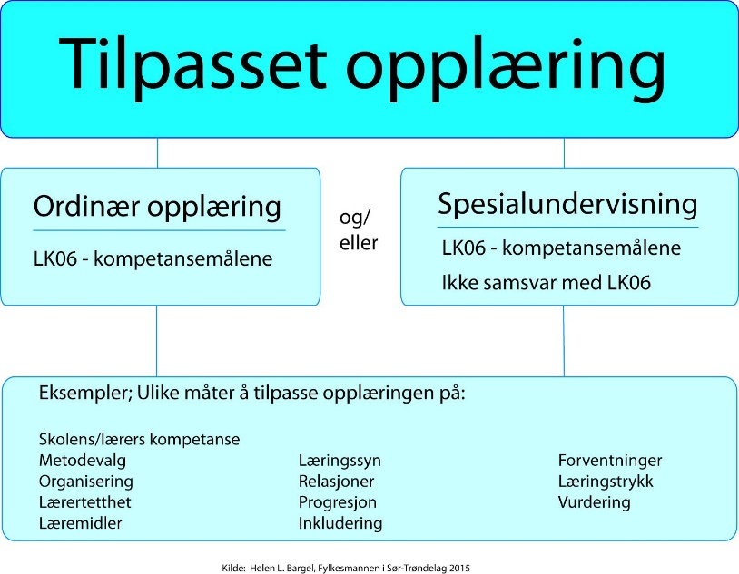

FNs Barnekonvensjon
Barnekonvensjonen er den første internasjonale menneskerettighets-konvensjonen som gir barn en spesiell juridisk status. Den stadfester at barn har menneskerettigheter, og krav på spesiell beskyttelse. Konvensjonen slår fast at alle mennesker under 18 år er barn, og omfattes av barnekonvensjonen.

Ved alle handlinger som angår barn, skal barnets beste være et grunnleggende hensyn, og barnet skal særlig gis anledning til å bli hørt i saker som angår det (Barnekonvensjonen artikkel 3 og 12).

En elevs tanker etter 10-årig grunnskole
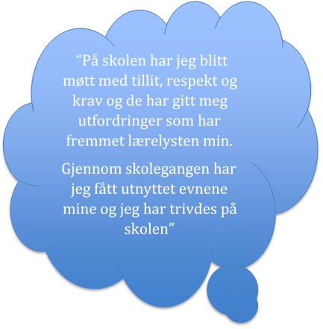

Bekymring for en elevs læringsutbytte
- Ved bekymring for elevens læringsutbytte plikter skolen å vurdere utbytte av opplæringa og prøve ut tiltak over tid (før ev. henvisning til PPT).
- Systemtiltak skal alltid vurderes først. Tiltak kan f.eks. være læringsmiljøarbeid, relasjonsarbeid, klasseledelse, å styrke den ordinære opplæringa, deltakelse på regne- og lesekurs, bruk av digitale hjelpemidler etc., slik at eleven får et tilfredsstillende utbytte, jf. Opplæringsloven §§ 1-4, 5-4. Det forutsettes samarbeid med eleven og foresatte i alle faser.
- Ved videre bekymring skal det igangsettes et mer systematisk dokumentasjons- og vurderingsarbeid, og det må prøves ut tiltak over tid (før ev. henvisning til PPT), i samarbeid med eleven og foresatte. Foresatte, og elever over 15 år, må gi samtykke før drøfting med PPT. Elever under 15 år må informeres om drøfting med PPT.
- Pedagogisk rapport fylles ut som dokumentasjon gjennom hele prosessen.
- PPT er tilgjengelig for å bistå skolen ved behov i alle faser på PP-dagene.

Alle elever er forskjellige, og alle har rett på en tilpasset opplæring.

Rutiner ved bekymring for en elevs læringsutbytte

Fase 1
- Faglærer/lærer melder bekymring til kontaktlærer som gir videre beskjed til skolens ledelse. Saken kan tas opp på PP-dag, med foresattes samtykke.
- Skolen vurderer både system- og individfaktorer:
- Vurdering av opplæringen, innhold og organisering, relasjoner, læringsmiljø, rutiner, arbeidsmåter og andre forhold rundt eleven som bidrar til å forsterke problemene. For flerspråklige elever må skolen ta stilling til behov for særskilt språkopplæring § 2.8.
- Observasjon innad på skolen.
- Læreplanmål, screeningprøver, kartleggingsprøver, nasjonale prøver, elevarbeider m.m.
- Mål og tiltak:
- Settes/vurderes med utgangspunkt i observasjoner og vurderinger.
- Gjøre endringer innenfor eksisterende rammer: enkle tiltak for noen elever i klasserommet eller en intensiv periode for hele klassen med tematisert innsats, deltakelse på lese- og regnekurs, følge fraværsprosedyren etc.
- Evaluering og ev. justering av mål og tiltak:
- Gjennomføres etter utprøving i hensiktsmessig, avtalt periode.
- Mål og/eller tiltak endres, eller en går videre til neste fase.
Mål, tiltak og evaluering gjøres i samarbeid med eleven og foresatte. Skolen skriver referater og sender ut fortløpende til foresatte og øvrige møtedeltakere.

Fase 2
Elever som ikke ser ut til å ha tilfredsstillende utbytte etter fase 1
- Screeninger/andre kartlegginger gjennomføres på skolen (eks: Logos, Språk 6-16, 20 spørsmål om språkferdigheter, dynamisk kartlegging i matematikk osv.)
- Tiltak ut fra undersøkelsene gjennomføres over tid og evalueres, ev. utprøving av nye tiltak. Saken kan tas opp på PP-dag.
Mål, tiltak og evaluering gjøres i samarbeid med eleven og foresatte. Skolen skriver referater og sender ut fortløpende til foresatte og øvrige møtedeltakere.

Fase 3
- Dersom skolens kartlegging og/eller tiltak i ordinær opplæring fortsatt ikke synes å gi tilfredsstillende utbytte, ber skolen om sakkyndig vurdering av elevens opplæringstilbud.
- Saken skal være drøftet på tiltaksmøter før henvisning til PPT.
- Henvisning til PPT, ligger til enhver tid oppdatert på hjemmesiden til PPT. Ved henvisning må begge foresatte skrive under, samt eleven selv etter fylte 15 år.

Vedlegg: Mal for pedagogisk rapport, samtykke til å diskutere saken med PPT, referat fra møte.

Pedagogisk rapport
Kontaktlærer fyller ut denne i samarbeid med andre pedagoger/ansatte, eleven, foresatte og PPT.

Elevens navn: | Født: | Trinn:
Skole: | Kontaktlærer:
- Beskrivelse av elevens styrker, interesser og hobbyer
- Beskrivelse av utfordring, hypotese.
Ved ev. forespørsel om ny sakkyndig vurdering; beskriv endringer i opplæringsbehov i forhold til tidligere utarbeidet sakkyndig vurdering.
- Utbytte av ordinær opplæring: hvilke fag/områder vurderer skolen at eleven kanskje ikke har tilfredsstillende utbytte? Måloppnåelse/helhetlig faglig vurdering i disse fagene: kjerneelementer, grunnleggende ferdigheter og kompetansemål.
- Hva tenker skolen er realistiske mål for opplæringen?
- Hvilke tiltak er utprøvd? Evaluering av disse. Skolens tanker om mulige andre tiltak
- Organisering av opplæring: hvordan tenker skolen at ev. spesialundervisning bør organiseres?

- Beskrivelse av læringsmiljøet og den ordinære opplæringa
- Beskriv relasjonen mellom voksne på skolen og eleven.
- Beskriv i hvilken grad relasjonene mellom eleven er støttende og inkluderende (læringskultur i klassen).
- Beskriv strukturen på undervisninga. Også ev. egne «strukturtiltak» for eleven.
- Beskriv regler og rutiner for undervisninga.
- Hvordan får elevene tilbakemelding på eget arbeid?
- Beskriv samarbeidet mellom skole og hjem.
- Ev. muligheter for opplæring i bruk av hjelpemidler.

- Lærers/skolens vurdering av eleven
- Hvilke skoler har eleven gått på, har det vært høyt fravær, mye sykdom, årsak til fravær?
- Elevens motoriske fungering (fin- og grovmotorikk).
- Sosiale ferdigheter:
- Hvordan fungerer eleven sammen med jevnaldrende og voksne? Har eleven venner?
- Hvordan fungerer eleven i timene og i friminutter?
- Elevens holdninger til skolen, trivsel og motivasjon.
- Elevens samarbeidsferdigheter.
- Hvilke fag liker eleven?
- Språklige ferdigheter:
- Hvordan er elevens ordforråd, begrepsforståelse, setningsoppbygging, uttale?
- Flerspråklige elever: Hvordan fungerer eleven på morsmålet? Er eleven dyktigere på morsmålet enn på norsk? Er det gitt særskilt språkopplæring, vedtak etter opplæringsloven § 2.8?
- Konsentrasjon og oppmerksomhet:
- Er det stabilt eller varierende fra dag til dag/time til time? Hvordan fungerer overgangssituasjonene?
- Får eleven med seg felles og individuelle beskjeder?
- Hvordan er oppmerksomheten ved felles gjennomgang av lærestoffet?

- Skolens undersøkelser/kartlegginger
- Undersøkelser og vurderinger foretatt av skolen i løpet av prosessen, må inkludere analyse av resultater.
Eksempler på kartlegginger:
- Observasjon(er)
- 20 spørsmål om språkferdighet
- Språk 6-16, Logos
- Dynamisk kartlegging i matematikk
- Nasjonale kartlegginger og prøver

- Handlingsrom for opplæringa
- Hva er skolens muligheter for tilpasset opplæring i det ordinære?
- Organisatoriske differensieringstiltak i den ordinære opplæringa (eks. gruppestørrelse, bruk av mindre grupper i undervisningen, lærerdekning/voksenressurs, lærernes kompetanse på aktuelt område, lærernes digitale kompetanse (jf. DDI))

Rapporten er utarbeidet av (navn/stilling):
Dato:

NB! Ved henvisning til PPT må denne rapporten gjennomgås med foresatte, som en del av henvisningen.

Referat fra møte
Dato:

Deltakere:

Utfordring:

Tiltak:

NB! Ved en ev. henvisning skal møtereferatene legges ved.

Samtykke
Dersom man ønsker å drøfte den aktuelle problemstillinga i tiltaksmøte med PPT:

Jeg/vi samtykker til at vår elev
________________________________________
blir drøftet i tiltaksmøte ved ______________________ skole
den _________________.

Eleven er informert om samarbeid med PPT ______ ja _______ nei

Vi ønsker å delta på tiltaksmøte og ber om å få beskjed om tidspunkt _______ (kryss av).

Foresatte og elev får tilbakemelding fra skole i etterkant av møtet om videre tiltak.

____________________________________ _____________________________________
Sted og dato Underskrift elev (ved fylte 15 år)

____________________________________ _____________________________________
Underskrift foresatte Underskrift foresatte

_____________________________________
Underskrift kontaktlærer

